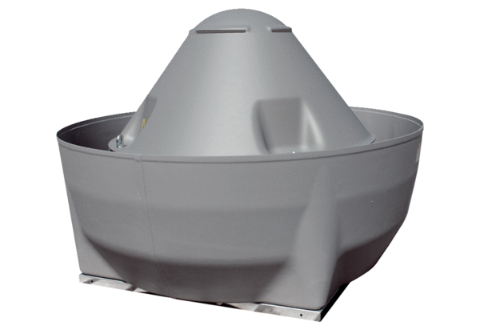Radijalni krovni ventilator DRD V 56/6 ExJedinica za pakiranje: 1 komAsortiman: C
Broj artikla: 0073.0551Proizvođač: MAICO

